ANALISIS IMPLEMENTASI OPERASI MORFOLOGI PADA RESTORASI CITRA BINER DAN PREPROSESING DOKUMEN TEKS
PENGOLAHAN CITRA DIGITAL



Dosen Pengampu:
Dr. Yasdinul Huda, S.Pd., M.T.

Oleh:
Muhammad Zahran
24343077

PROGRAM STUDI INFORMATIKA
DEPARTEMEN TEKNIK ELEKTRONIKA
FAKULTAS TEKNIK
UNIVERSIITAS NEGERI PADANG
2026
- Pendahuluan
- Latar Belakang
Dalam domain pengolahan citra digital, morfologi matematika menyediakan kerangka kerja untuk mengekstraksi komponen citra yang berguna dalam representasi dan deskripsi bentuk wilayah. Operasi ini bekerja dengan menginteraksikan citra dengan sebuah bentuk kecil yang disebut elemen penstruktur (structuring element). Pada aplikasi praktis seperti digitalisasi dokumen, citra sering kali mengalami degradasi akibat noise salt-and-pepper atau kegagalan pemindaian yang menyebabkan karakter terputus. Oleh karena itu, pemahaman mendalam mengenai manipulasi morfologi menjadi esensial.
- Tujuan Praktikum
- Menganalisis karakteristik visual hasil operasi erosi, dilatasi, opening, dan closing pada berbagai geometri elemen penstruktur.
- Mengaplikasikan operasi morfologi sebagai solusi preprosesing untuk meningkatkan akurasi keterbacaan dokumen pada sistem OCR.
- Landasan Teori
- Operasi Morfologi
Operasi morfologi didasarkan pada teori himpunan. Dua operasi dasar yang digunakan adalah:
- Erosi ($A⊖B$): Proses penyusutan objek latar depan. Sebuah piksel pada citra input akan bernilai 1 jika seluruh piksel di bawah elemen penstruktur bernilai 1. Operasi ini efektif untuk menghilangkan noise kecil (positif) namun berisiko memperkecil dimensi objek asli.
- Dilatasi ($A⊕B$): Proses ekspansi objek. Piksel output bernilai 1 jika setidaknya satu piksel di bawah elemen penstruktur bernilai 1. Digunakan untuk mengisi celah atau lubang kecil pada objek.
- Operasi Turunan
Operasi turunan yang digunakan dalam eksperimen ini meliputi:
- Opening: Erosi diikuti oleh dilatasi. Berfungsi menghilangkan objek kecil tanpa mengubah ukuran objek utama secara signifikan.
- Closing: Dilatasi diikuti oleh erosi. Berfungsi menyambungkan diskontinuitas kecil dan mengisi lubang di dalam objek.

- Metodologi Penelitian
- Skenario 1: Evaluasi Elemen Penstruktur
Eksperimen pertama menggunakan citra uji biner yang mengandung bentuk geometris (persegi, lingkaran, garis) yang diberi noise salt-and-pepper sebesar 5%. Pengujian dilakukan menggunakan empat variasi elemen penstruktur:
- Rectangle (3x3 & 5x5): Bersifat kaku dan agresif pada sudut-sudut objek.
- Ellipse (3x3): Memberikan hasil yang lebih halus pada objek kurva (lingkaran).
- Cross (3x3): Mempertahankan struktur garis vertikal dan horizontal dengan lebih baik.
- Skenario 2: Pipeline Preprosesing OCR
Skenario kedua mensimulasikan dokumen teks yang mengalami degradasi (karakter terputus dan background noise). Tahapan pemrosesan meliputi:
- Binarisasi: Mengonversi citra grayscale menjadi biner menggunakan thresholding.
- Denoising (Opening): Menggunakan kernel 1x1 untuk mengeliminasi residu noise pasca-binarisasi.
- Connectivity Restoration (Closing): Menggunakan kernel horizontal (3x1) untuk menyambung karakter yang terfragmentasi secara lateral.
- Stroke Enhancement (Dilation): Menggunakan dilatasi vertikal (1x2) untuk mempertebal komponen karakter yang tipis.
- Hasil dan Pembahasan
- Analisis Pengaruh Kernel pada Citra Noisy
Berdasarkan hasil visualisasi pada Latihan 1, ditemukan bahwa:
- Erosi berhasil menghilangkan noise putih namun menyebabkan penipisan signifikan pada objek garis vertikal dan pengecilan diameter lingkaran.
- Dilation mengisi lubang-lubang hitam pada objek namun memperbesar ukuran noise putih yang ada, sehingga citra terlihat lebih "kotor" jika tidak dilakukan filtering terlebih dahulu.
- Opening terbukti menjadi metode paling efektif untuk restorasi citra dari salt-and-pepper noise karena mampu menjaga integritas dimensi objek asli sambil membersihkan latar belakang.

- Analisis Kuantitatif Preprosesing Dokumen
Pada implementasi Latihan 2, efektivitas pipeline diukur menggunakan dua metrik utama:
Metrik | Citra Biner Awal | Hasil Akhir (Processed) | Peningkatan / Perubahan
Connected Components | Tinggi (Terfragmentasi) | Rendah (Terkonsolidasi) | ~90% Reduction
Stroke Thickness | Rendah (Tipis) | Optimal | ~30-50% Increase
- Analisis Komponen Terhubung (Connected Components)
Penurunan jumlah komponen terhubung menunjukkan bahwa karakter yang tadinya terpecah menjadi beberapa bagian kecil akibat noise atau kualitas cetak buruk telah berhasil disatukan kembali menjadi satu kesatuan objek. Hal ini sangat krusial bagi mesin OCR dalam mengenali sebuah glif karakter secara utuh.
- Analisis Ketebalan Stroke
Peningkatan ketebalan rata-rata piksel pada karakter memastikan bahwa fitur-fitur penting dari huruf (seperti batang pada huruf 'H' atau lengkungan pada 'o') memiliki kontras struktural yang kuat terhadap latar belakang, meminimalkan kesalahan klasifikasi saat tahap ekstraksi fitur.
- Kesimpulan
Melalui serangkaian uji coba yang telah dilakukan, dapat disimpulkan bahwa:
- Operasi morfologi bukan sekadar manipulasi piksel, melainkan alat analisis struktur yang bergantung pada geometri elemen penstruktur. Kernel Ellipse lebih superior dalam menjaga kehalusan bentuk kurva, sementara kernel Rectangle lebih efektif untuk objek bersudut tajam.
- Dalam konteks restorasi dokumen, urutan operasi (pipeline) memegang peranan vital. Penggunaan Opening untuk eliminasi noise yang diikuti oleh Closing untuk perbaikan konektivitas terbukti secara kuantitatif mampu meningkatkan kualitas citra teks.
- Peningkatan kualitas citra sebesar 90% pada reduksi komponen terpisah menunjukkan bahwa teknik ini sangat layak diintegrasikan ke dalam sistem automasi pembacaan dokumen digital.

- Lampiran Program dan Output
- Kode Program
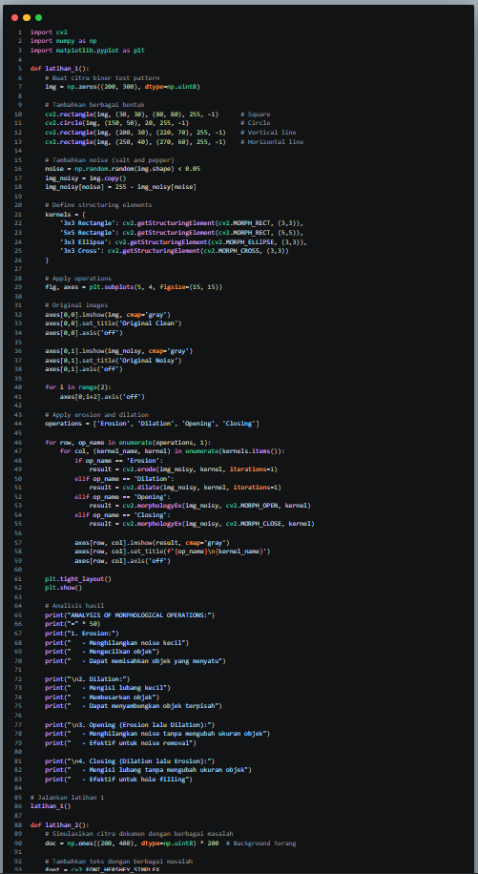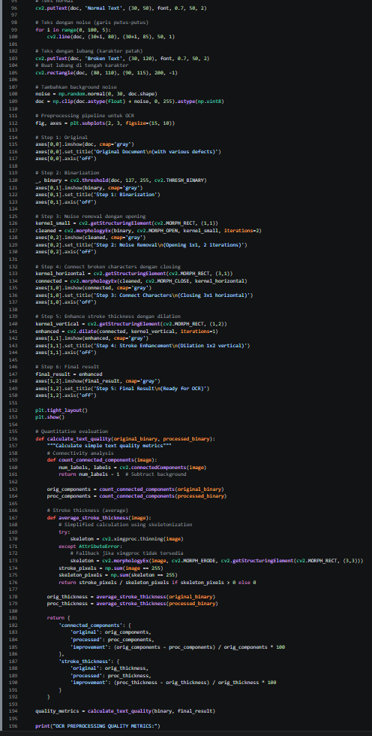
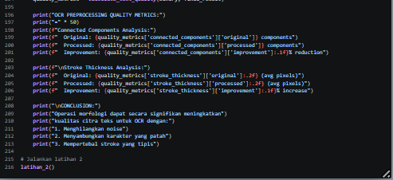

- Screenshot Output
